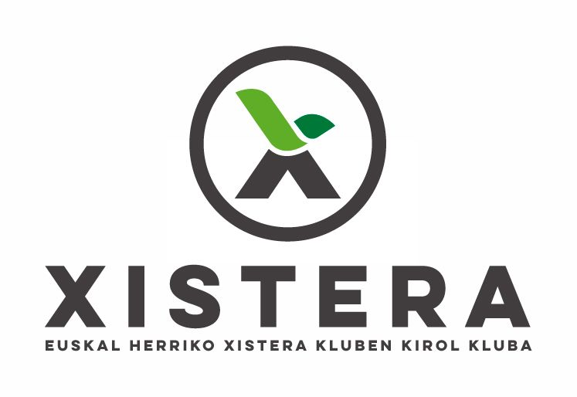
Mutrikuko Txapelketa - Adierazpenak

Ibon Urreisti – Xistera Elkarteko presidentea
Ni, mutrikuarra izanik, txapelketa hori berezia izango da, eta esan behar dut larunbatean ikaragarrizko poza hartu nuela, Miruaitz frontoia leporaino beteta ikusi bainuen finalerdietan. Xistera proiektu hau orain dela zortzi hilabete aurkeztu zen eta nabaritzen da nola apurka-apurka indarra hartzen ari den eta horrela jarraituko dugu. Gainera, aste honetan bertan ofizialki jakin genuen Zirkuitua Mexikora ailegatuko dela, Canal 10 telebista kateak Xisterako partidak emitituko dituelako eta horregatik pilotariak, zuzendariak eta proiektu honetan gauden guztiok oso pozik eta ilusionatuta gaude.

José Ángel Lizardi – Mutrikuko Alkatea
Horrelako txapelketa bat ezin da falta Mutrikun eta, zorionez, Xistera proiektuko hiru finalak hartuko ditugu. Hau oso proiektu interesgarria da eta indarra hartuko duela espero dut, izan ere, kirol hau, oso ikusgarria izateaz gain, gure kulturako zati bat ere bada, beraz, denok lagundu behar diogu, eta ea lehiaketa hau honen aldeko beste urrats bat izatea nahi dugu.

Patxi Jauregi – Euskadiko Euskal Pilota Federakuntzako presidentea
Danok Bat kluba, Mutrikuko herria eta bere udaletxea erreferenteak dira kirol honetan, asko laguntzen dute eta bere sentsibilitatea eta zestari ematen ari diren bultzada eskertzekora da. Horiek guztiek bat egiten dute eta hori eredu bat da beste herrientzat. Seguru nago larunbatean frontoia bete egingo dela, zorte on opa diet pilotari guztiei eta ea espektakulu polit bat ikusten dugun.

Miren Lete – Danok Bat klubeko ordezkaria
Xisterari animoa eman nahi diot, bide honetan jarrai dezan, apurka-apurka gora egiten ari da, baina bidean oztopo ugari agertzen direlako. Horregatik egiten ari diren esfortzua oso garrantzitsua da eta merezi du. Batzutan, hainbeste denbora zergatik ematen dugun galdetzen diogu gure buruari, baina gero, gazteak jokatzen ikusi eta han dago erantzuna. Horregatik, guztioi animatuko nieke finalak ikustera joan daitezen, sarrera doan izango da, baina euro baten truke, Mutrikuko produktuen zozketa bat egongo da.

Campeonato de Mutriku - Declaraciones

Ibon Urreisti – Presidente de Xistera
Como mutrikuarra que soy, este campeonato es especial para mí y debo decir que el pasado sábado me llevé una gran alegría al ver el frontón Miruaitz llenó hasta arriba en las semifinales. Este proyecto Xistera se presentó hace ocho meses, ya se va notando como está cogiendo fuerza y vamos a seguir trabajando. Además, esta semana se ha sabido que el Circuito va a llegar a México gracias al acuerdo alcanzado con Canal 10, que va a emitir los partidos de Xistera en el citado país. Gracias a ello, los pelotaris, los directivos y todos los que integramos este proyecto nos encontramos muy contentos e ilusionados.

José Ángel Lizardi – Alcalde de Mutriku
En Mutriku no podía faltar un campeonato como éste, y por suerte vamos a acoger las tres finales del proyecto Xistera, que es muy interesante y esperamos que coja cada vez más fuerza. Y es que este deporte, además de ser espectacular, es parte de nuestra cultura, todos debemos ayudar y ojalá que esta competición sirva para dar un paso más en beneficio de la cesta.

Patxi Jauregi – Presidente de la Federación de Euskadi de Pelota Vasca
Tanto el club Danok Bat, como el pueblo de Mutriku y su ayuntamiento son un referente para este deporte, están ayudando mucho y es de agradecer la sensibilidad que tienen y el empujón que están dando a la cesta. Hacen piña entre todos y son un auténtico ejemplo para el resto de municipios. Estoy seguro de que el sábado se llenará el frontón, deseo suerte para todos los pelotaris y que se disfrute de un bonito espectáculo.

Miren Lete – Representante del club Danok Bat
Quiero animar a Xistera a que siga por este camino, porque se está avanzando poco a poco y a veces surgen muchos obstáculos, pero el esfuerzo que están realizando es muy importante y merece la pena. A veces uno se pregunta para qué se dedica tanto tiempo a algo, pero cuando ves a los jóvenes en la cancha ya tienes la respuesta delante de tí. Por eso, animo a todos a que vayan a ver las finales, la entrada será libre, pero por un euro habrá rifas de un lote de productos de Mutriku.

